2018年11月17日下午15:00，中南大学生命科学学院“生学有道”学风建设之聊解大学新老生交流会在湘雅新校区福庆楼四楼报告厅举行。学院李善妮副院长、院党委涂杜思副书记、2018级班导师李卓老师、本科生辅导员梅明老师出席并参加活动，院学生会主席胡彦然主持。

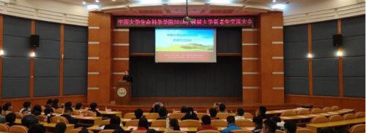

活动开始，李善妮副院长进行讲话。李院长对18级的同学提出希望和要求：一是认真学习，实现全年级无挂科的目标；二是明确阶段学习目标，找准个人定位；三是鼓励对科研感兴趣的同学积极联系学业导师进实验室；最后，李院长寄语18级的同学：“想成为什么样的人就要付出什么样的努力，希望18级全体同学通过今天的努力收获明天的精彩。”

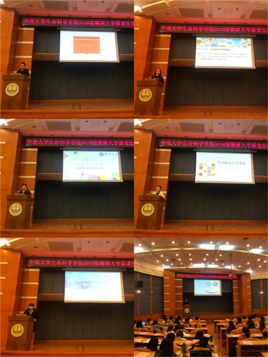

接着，优秀学长学姐们分别就学习、竞赛、科研、保研、学生工作以及校园生活进行经验分享。国家奖学金获得者陈卓分享了他自己的学习经验和方法，并表达对学弟学妹们的祝福和期望；杨滢作为2018iGEM（国际遗传机器设计大赛）银奖获奖团队的核心成员，给18级同学介绍了iGEM并分享了她的参赛过程和心得，为18级新生解开了国际竞赛的神秘面纱。李章杰从知、行、悟三个方面分享了他的科研和学习经验，将满满的学习干货传授于18级同学；刚保研到浙江大学的王唯分享了她个人从大一到大三的成绩变化，并就每个阶段给予18级同学tips；段文鑫分享了其在多个学生工作岗位上任职的经历，并且讲解了如何做到学习和学生工作两不误的方法；最后，范凯景结合PPT带领18级新生玩转长沙，向学弟学妹们介绍了长沙风貌人情并传授管理时间的诀窍。

学院团委学生会为18级同学准备了一份由专业老师、军训连长排长、学长学姐们录制的视频，现场的氛围活跃而又温馨。

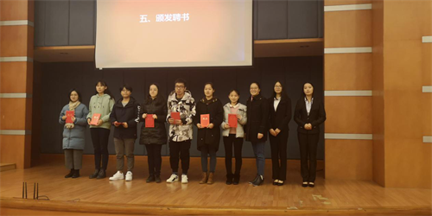

分享结束后，李善妮副院长为2018级的7位带班学长学姐颁发聘书。接下来的两年里，7位带班学长学姐将对应各科目对18级同学进行精准学业辅导。

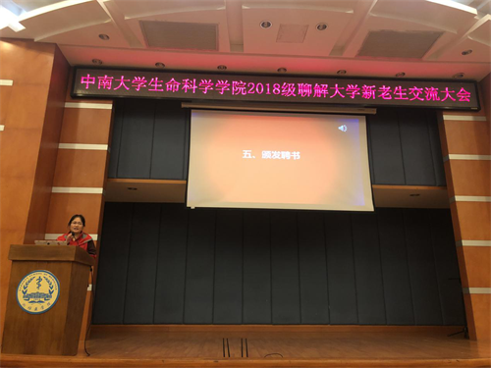

院党委涂杜思副书记针对本次活动讲话，她寄语18级同学：一是仰望星空。坚定理想信念，树立大小目标；二是脚踏实地。把学习摆在首要位置，扎实学习，打好基础；三是要有礼有爱。尊师重道，团结有爱，真正从行动上做到“有爱生科院 我们在一起。”最后，涂书记鼓励18级的同学：“努力、坚持、扎扎实实，你们必将有所作为，也必将大有可为。”

随后，全体18级新生在活动现场写下了给四年后的自己的一封信，这封信件将在4年后的毕业典礼上发给大家。信件收集完毕，优秀学长学姐针对18级新生现场关于学习和生活方面的各种提问进行解答并给出建议。之后，18级新生以才艺表演（吉他弹唱和群舞）的方式“回馈”学长学姐们的精彩分享。

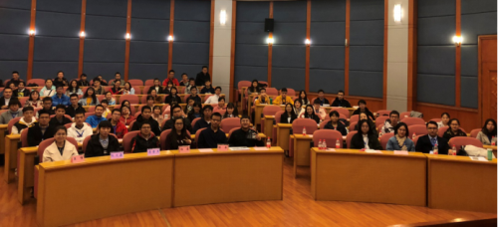

（生命科学学院 王孝龙 魏毕 编辑 尹钰婷）